Картотека считалок
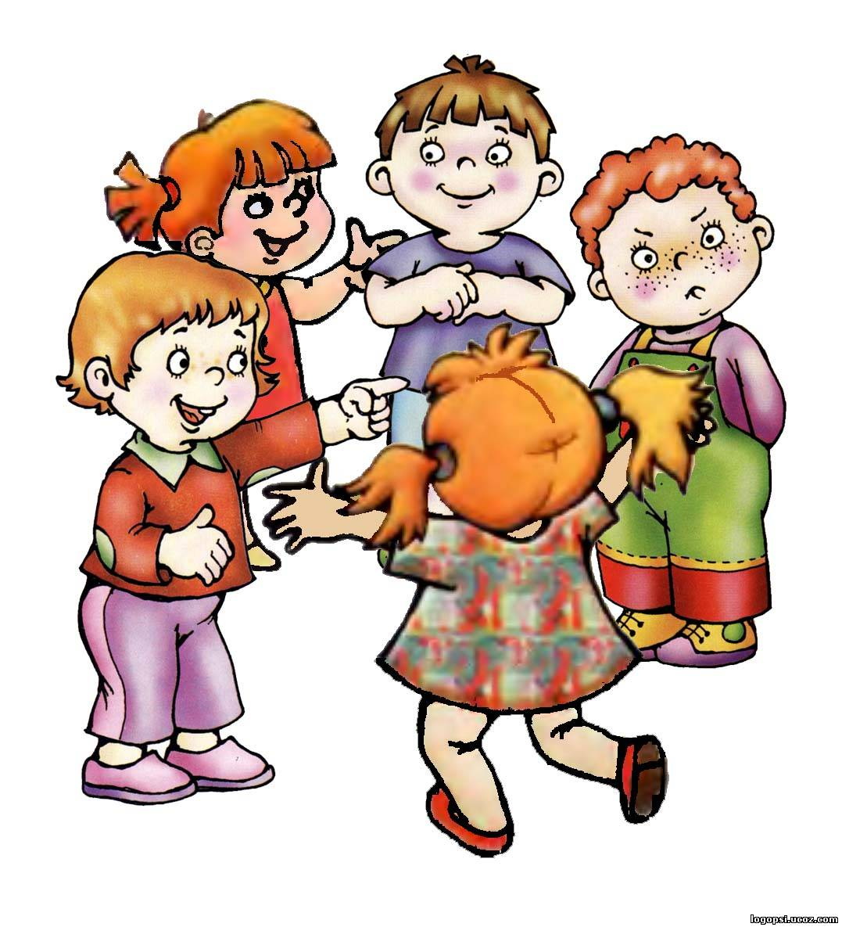

Подготовила:
воспитатель Талипова Э.Г.

с. Иглино
2020 год

За высокими горами
Стоит Мишка с пирогами.
Здравствуй, Мишенька-дружок,
Сколько стоит пирожок?
Пирожки не продаются,
Они сами в рот кладутся,
Но кто их возьмет,
Тот водить пойдет.
Завтра с неба прилетит
Синий, синий, синий кит.
Если веришь, стой и жди,
А не веришь - выходи!

Шел баран
По крутым горам,
Вырвал травку,
Положил на лавку.
Кто ее возьмет,
Тот и вон пойдет.
Раз, два, три, четыре, пять.
Нам друзей не сосчитать,
А без друга в жизни туго,
Выходи скорей из круга.

Раз, два, три, четыре, пять,
Коля будет начинать.
Пчелы в поле полетели,
Зажжужали, загудели,
Сели пчелы на цветы,
Мы пугаем — водишь ты!
Раз, два, три,
Четыре, пять,
Нам ракету запускать!
Кто к отлёту опоздал,
Тот в ракету не попал.
Я вчера летал в ракете,
На далёкой был планете,
Там обедал в синеве,
А под вечер был в Москве.
Из ракеты той, друзья,
Самым первым вышел я

Раз, два, три, четыре.
Кто живет у нас в квартире?
Папа, мама, брат, сестренка,
Кошка Мурка, два котенка,
Мой щенок, сверчок и я —
Вот и вся моя семья!
Раз, два, три, четыре, пять —
Всех начну считать опять.
Жили-были сто ребят.
Все ходили в детский сад,
Все садились за обед,
Все съедали сто котлет,
А потом ложились спать —
Начинай считать опять.

Пой-ка, подпевай-ка,
Десять птичек — стайка:
Эта птичка — соловей,
Эта птичка — воробей,
Эта птичка — совушка,
Сонная головушка.
Эта птичка — свиристель,
Эта птичка — коростель,
Эта птичка — скворушка,
Серенькое пёрышко.
Это — зяблик,
Это — стриж,
Это — развесёлый чиж…
Ну, а это — злой орлан.
Птички, птички, по домам!
Наша Маша, Рано встала,
Кукол всех, Пересчитала:
Две Матрёшки, На окошке,
Две Аринки, На перинке,
Две Танюшки, На подушке,
А Петрушка, В колпачке
На дубовом, Сундучке!

Вот грибочки на лужочке
В красных шапочках стоят.
Два грибочка, три грибочка,
Сколько вместе будет? – Пять.
Зайцы бегали в лесу,
Повстречали, вдруг лису.
Ты, лиса, нас догони.
А лисою будешь ТЫ!

Раз малинка, два малинка,
Ела ягоды Маринка,
И в корзинке у Маринки
Не осталось ничего.
Кто по ягоды пойдет,
Тот корзиночку найдет.
Собирайся, детвора.
Чтоб лететь нам на планету.
Смастерили мы ракету.
Раз, два, три – Полетишь сегодня ты!

Тики-таки, тики-таки,
Ходят в нашей речке раки.
Стали раки воду пить.
Выходи, тебе водить!
Нам уже играть пора.
Посчитаю всех детей,
Ты выходишь, поскорей!

Шла кукушка мимо сада,
Поклевала всю рассаду.
И кричала: ку-ку, мак —
Отжимай один кулак!
Вдаль бежит река лесная,
Вдоль неё растут кусты.
Всех в игру я приглашаю,
Мы играем – водишь ты!

Высоко – превысоко
Кинул я свой мяч легко.
Но упал мой мяч с небес,
Закатился в темный лес.
Раз – два – три – четыре – пять,
Ты ведешь его искать.
Мы набрали в рот воды,
И сказали всем – ЗАМРИ!

У Иванушки жар-птица
Поклевала всю пшеницу.
Он её ловил, ловил
И царевне подарил.
Нет жар-птицы, нет пера,
А тебе водить пора!
Раз, два, три, четыре, пять,
Мы собрались поиграть.
К нам сорока прилетела
И тебе водить велела.

Шёл утёнок по дорожке,
Видит он – лежат сапожки.
Стал сапожки он носить,
Выходи, тебе водить.
В синем море-океане
Золотой стружок плывёт.
А на острове Буяне
Роща белая растёт.
Станем думать да гадать,
Как берёзки сосчитать?
Как ни думай, ни гадай,
Только нас ты догоняй!

У Литейного моста
Я поймал в Неве кита,
Спрятал за окошко.
Съела его кошка,
Помогали два кота…
Вот и нет теперь кита!
Ты не веришь другу?
Выходи из круга!
Как-то летом по Онеге
Сом поехал на телеге.
Вместо лошади – карась,
Он завез телегу в грязь.
Вязнет, помощи прося,
И ругает карася!

Катилась апельсинка
По имени Маринка,
В школу не ходила,
Двойку получила!
А потом пошла опять,
Получила цифру пять»

В понедельник папа с мамой
На работу уходили.
В понедельник Лену с Васей
В детский садик отводили.
Впереди аж целый день!
Делать что – то детям лень!
Но лишь только в сад попали,
Сразу дети заиграли
В прятки в мячик,
В попрыгалки,
В дочки – матери и салки!
Папа с мамой в сад явились,
Посмотрели, удивились.
«Нам уже домой пора!»
«Не хотим! У нас игра!»
«Ты не плачь! Ты погоди!
Вся неделя впереди!»

Лиса по лесу ходила,
Громким голосом вопила.
Лиса лычка драла,
Лиса лапти плела –
Кто лапти найдёт,
Тот водить пойдёт!

Раз, два – шли утята,
Три, четыре – шли домой.
Вслед за ними плёлся пятый,
Впереди бежал шестой,
А седьмой от всех отстал,
Испугался, запищал:
«Где вы? Где вы? Не пищи!
Мы тут рядом поищи!»

Таракан дрова рубил,
Себе голову срубил.
Комар воду возил,
В грязи ноги увозил.
Его мухи выдирали,
Животы все надорвали.

Раз, два, три, четыре, пять,
Вышел Мишка погулять.
Что нам делать?
Как нам быть?
Нужно Мишеньку ловить.
Снова будем мы считать -
Раз, два, три, четыре, пять!

Как-то ночью,
Покинув лесные кроватки,
Приведенья – малышки
Затеяли прятки.
Посчитались меж собой:
«Раз, два, три! Ага, ты остался,
Давай-ка води!»

Мы сидели на печи,
Ели булки, калачи,
Бабка Ёжка прилетела,
Все бараночки поела.
Нам остался лишь батон,
Кто не съел, тот вышел вон!

На златом крыльце сидели,
Друг на друга не глядели:
Чипполино и Мальвина,
Чебурашка, Буратино,
И ручной у них был слон,
Кто не верит – выйди вон!

Раз, два, три, четыре, пять,
Шесть, семь, восемь, девять, десять!
Надо, надо, надо спать!
И не надо куролесить!
Кто не спит – тот выйдет вон,
Кто уснул – увидит сон!

Катилось яблоко мимо сада,
Мимо сада, мимо града.
Кто поднимет, тот и выйдет!

Девять, восемь, семь, шесть,
Пять, четыре, три, два, один.
В прятки мы играть хотим.
Надо только нам узнать,
Кто из нас пойдёт искать.

Зайчишка – трусишка
По полю бежал,
В огород забежал.
Морковку нашёл,
Капустку нашёл,
Сидит - грызёт.
Иди прочь – хозяин идёт!

Раз, два, три, четыре, пять
Мы сейчас хотим играть.
«Да» и «Нет» не говорить –
Всё равно тебе водить!

Дети по полю гуляли,
Дружно, весело кричали:
«Раз, два, три,
Четыре, пять!
Мы идём цветы искать!
Кто их первый соберет,
Тот водить пойдёт!»

Аты – баты – шли солдаты,
Аты – баты – на базар.
Аты – баты – что купили?
Аты – баты – самовар!
Аты – баты – сколько стоит?
Аты – баты – три рубля!
Аты – баты – кто выходит?
Аты – баты – ты и я!

